NL 107
Римский стул
(инструкция по сборке)
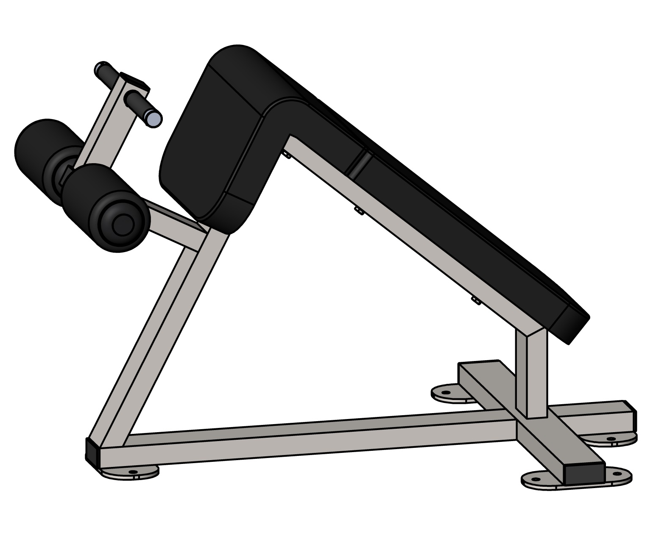

Комплект поставки
Поз. | Наименование | Кол-во
1 | Рама | 2
2 | Парта | 1
3 | Спинка | 1
4 | Валик | 2
5 | Ручка | 2
6 | Болт М10х55 | 2
7 | Болт М10х50 | 4
8 | Шайба D10 плоская | 4
9 | Шайба D10 усиленная | 2
10 | Заглушка наконечника валика | 2
11 | Наконечник валика | 4

- На раму (1) надеваются валики (4) с наконечниками (11) и фиксируются двумя усиленными шайбами D10 (9) и двумя болтами М10х55 (6), после в наконечники (11) вставляются заглушки (10). Так же на раму (1) надеваются две ручки (5). (Рис. 1).
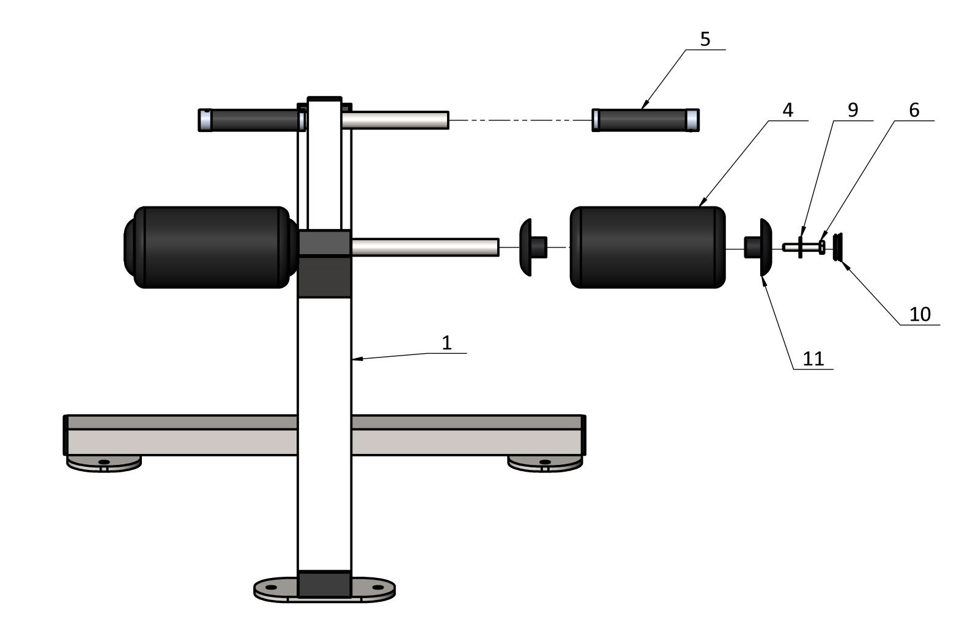
Рис.1

- На втором этапе к раме (1) прикручиваются спинка (3) и парта (2), комплектом крепежа из болтов М10х50 (7) через шайбы D10 (8). (Рис. 2).
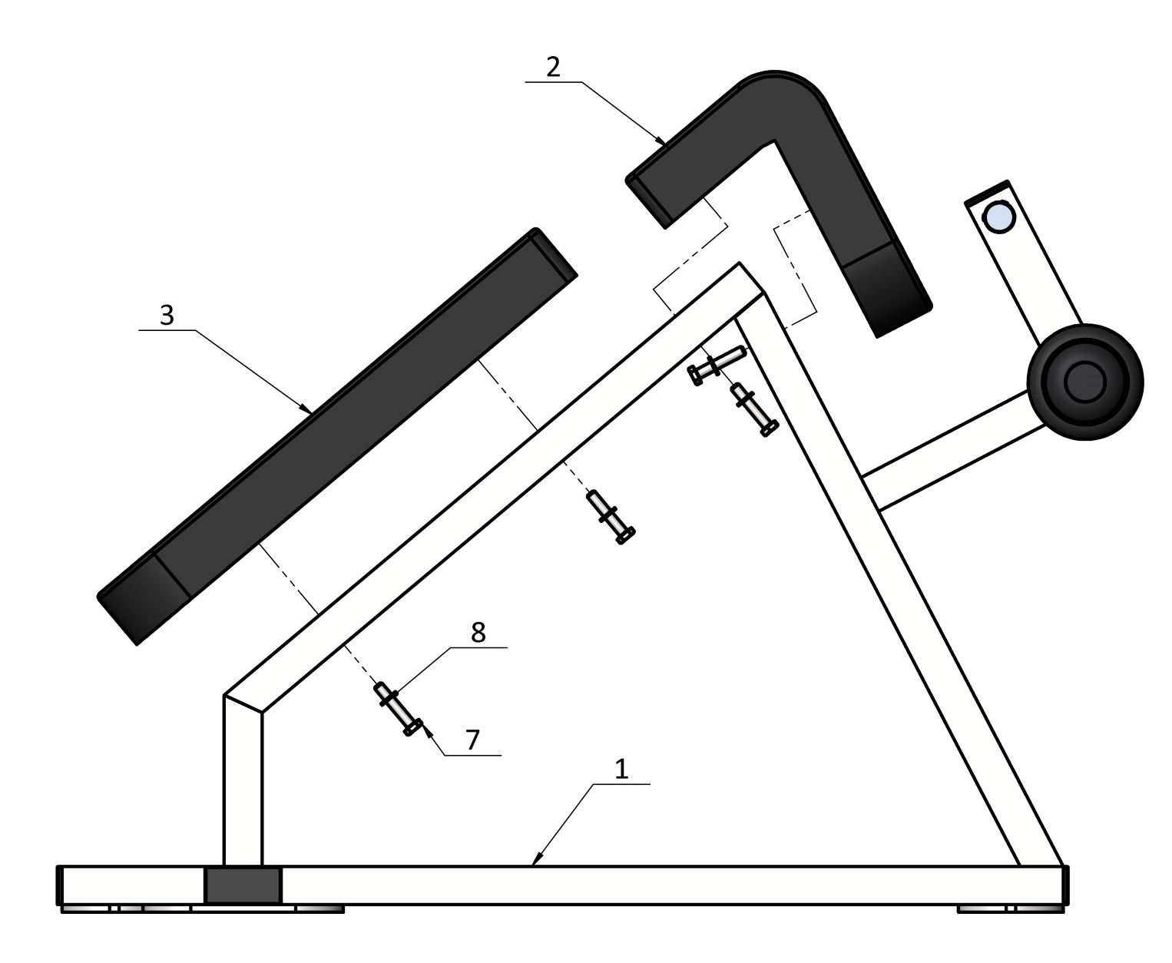
Рис.2

